龙门县农业生产资料公司

龙门县龙城街道环城北路2-3号现场拍摄图片

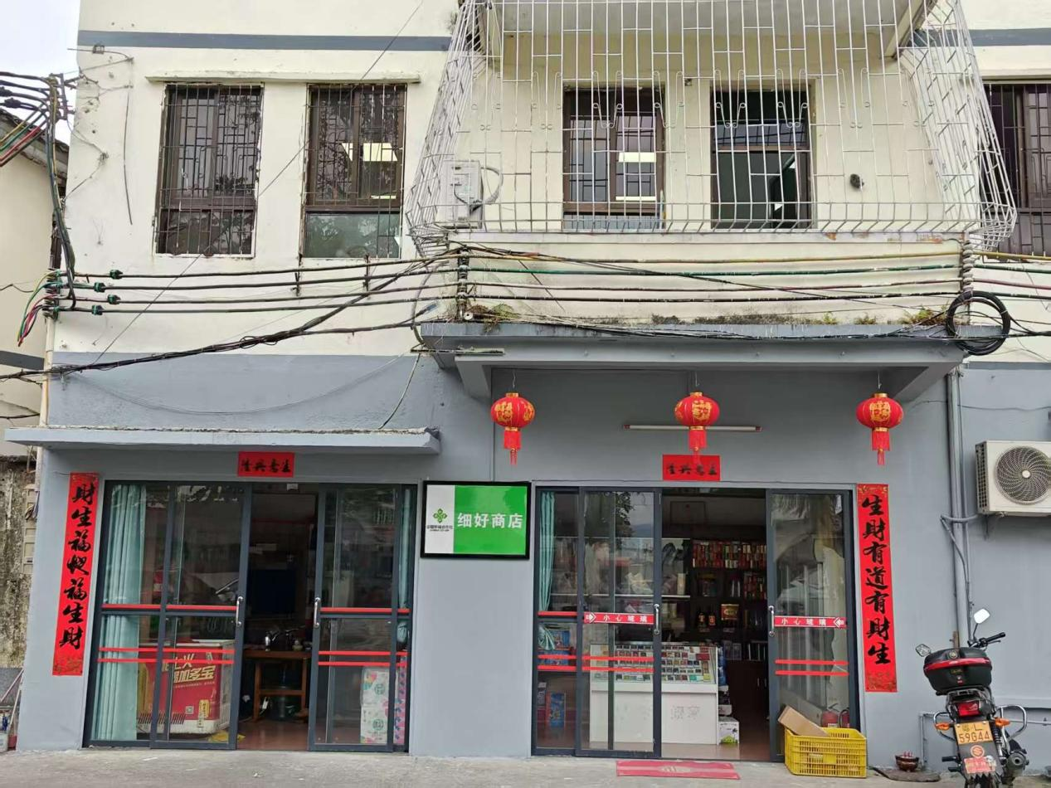

龙门县农业生产资料公司

龙门县龙城街道环城北路2-2号现场拍摄图片

